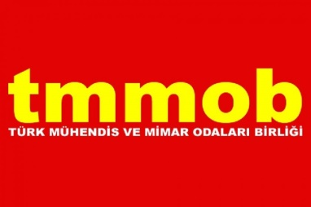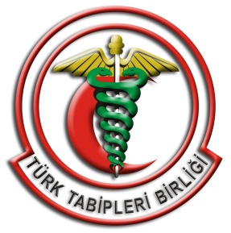

6.3.2019
BASIN AÇIKLAMASI
Barış Akademisyenlerinin Hukuk Dışı Yargılama Süreci Ülkemiz Adına Bir Utanç Tablosudur
Bir An Önce Evrensel Normlara Uyulmalı Ve Adaletsizlik Giderilmelidir
2016 yılı Ocak ayında 1128 akademisyenin imzası ile “Bu Suça Ortak Olmayacağız” metni kamuoyu ile paylaşıldı. Açıklama sonrasında iktidar, imzacılara yönelik kin ve nefretle örülü bir siyasal linç başlattı. Buna karşın pek çok meslek, taraftar, mezun ve yurttaş gruplarından onbinlerce kişi “Barış Akademisyenleri”nin düşüncelerini ifade etme hakkına imzaları ile sahip çıktı. İmzacı akademisyen sayısı ise 2000’lere ulaştı.

Akademisyenler, eleştiri, kaygı ve tutumlarını içeren bir bildiriye imza attıktan sonra, gözaltı, tehdit ve linç girişimleri ile karşılaştı. 406 Barış Akademisyeni KHK’ler ile ihraç edildi. Pasaportları iptal edildi, “kara listeye” alındı. İşleri ellerinden alındıktan sonra iş bulmaları engellendi. Her türlü akademik haklarının yanı sıra yurttaş ve insan olarak pek çok hakları ortadan kaldırıldı. Dr. Mehmet Fatih Traş, “medeni ölüm” ve “kara liste” uygulamaları sonucu intihara sürüklendi.

2016 yılında metni kamuoyuna açıklayan akademisyenlerin gözaltına alınarak tutuklanması ile başlatılan ceza yargılaması, OHAL sonrasında bütün imzacı akademisyenlere doğru genişletildi. Tüm bu baskılara, tehditlere ve sonu gelmez tacizlere rağmen akademisyenler, metne attıkları imzanın arkasında durdular; direnmeye ve dayanışmaya devam ettiler, ediyorlar.

Ceza yargılamaları ile ortaya çıkan hukuk dışılık inanılmaz boyutlara ulaştı; Akademisyenlerin yargılanma süreci “bir yargılama yapılıyormuş” görüntüsü verilmesinden ibaret kaldı.

“Yargılama” adı verilen süreç Ceza Muhakemesi Kanununa aykırı iddianame ile yürütüldü.
İmza atılmış tek bir metin olmasına rağmen birleştirme talepleri reddedilerek her imzacıya ayrı ayrı dava açıldı.

Savunma yaptırılmaması, yapılan savunmaların dinlenmemesi, savunma hakkının sınırlanması ile pek çok mahkeme açık açık tarafsızlık ilkesini yok saydı.

Aynı metin için farklı mahkemelerde farklı maddelerden kararlar verildi, hatta aynı mahkemede farklı cezalara hükmedildiği görüldü.

Ceza veren mahkemeler, aynı metin nedeniyle açılan yeni davaları da görmeye devam etti. Mahkeme kararları kopyalanmış gerekçelerle verildi ve birbirinden farklı mahkemelerin sanki ortak karar almış ya da bu yönde bir direktif gelmiş gibi bir anda yargılamaları hızlandırdı ve istisnasız herkese ceza verdi.

Ve nihayetinde verilen hapis cezaları, tüm bu açık hukuksuzluklara rağmen istinaf mahkemelerinde onaylanmaya başlandı.

Bu hukuk dışı süreç ülkemiz demokrasisi ve adalet sistemi adına utanç vericidir.

Akademisyenlere, aydınlara karşı uygulanan bu hukuksuzluk ve hapis cezaları; aynı zamanda hakları için mücadele eden işçilere, kamu emekçilerine, mimar ve mühendislere, hekimlere, bütün halk kesimlerine verilen bir sindirme ve korkutma mesajıdır.

Akademisyenlere, aydınlara karşı uygulanan bu hukuksuzluk ve hapis cezaları; grev erteleme ve yasaklamakla övünen, sermayenin ihtiyaçlarını tereddütsüz yerine getiren ama emekçilerin her türlü demokratik talebini terörle ilişkilendiren bir iktidar anlayışının yansımasıdır. Kendisi dışındaki bütün siyasi partilerin, demokratik kurumların vatan hainliği ile suçlanabilmesinin ilk adımıdır.

Sendikalarımıza, meslek odalarımıza yönelen baskıcı tutumlar, açılan davalar, binlerce üyemizin dava bile açılmadan “ihraç“ edilmesi, akademisyenlere, aydınlara karşı uygulanan bu hukuksuzluğun ve keyfi cezalandırmaların devamıdır.

Eşitlik, özgürlük, adalet, emek, barış ve demokrasi taleplerinin kararlı savunucusu emek ve meslek örgütleri olarak; bilimsel çalışmalarıyla ve mücadeleleriyle her zaman emeğin haklarını, demokrasiyi ve barışı güçlendirmeyi amaçlamış akademisyenlerimizin yanındayız.
Bu hukuk garabetine bir an önce son verilerek evrensel normlara uygun adil bir yargılama sürecinin işletilmesini, hukuk dışı yargılama sonuçlarının ortadan kaldırılmasını istiyoruz.
DİSK-KESK TMMOB-TTB

